Министерство науки и высшего образования Российской Федерации
Федеральное государственное бюджетное образовательное
учреждение высшего образования
«Российский экономический университет имени Г. В. Плеханова»
(ФГБОУ ВО «РЭУ им. Г. В. Плеханова»)

Шумилин Андрей Алексеевич

СОВРЕМЕННЫЕ ТЕХНОЛОГИИ ПРОЕКТИРОВАНИЯ
ИНФОРМАЦИОННЫХ СИСТЕМ

Практическая работа № 3. Руководство по стилю и code review
Преподаватель: Титов Юрий Павлович

Москва
ФГБОУ ВО «РЭУ им. Г. В. Плеханова»
2026
Задание:

При выполнении практической работы студенты разрабатывают руководство по стилю для реализации командного взаимодействия и проводят code review. Руководство по стилю может быть основано на известных сторонних руководствах, так и на принятых в определенном языке программирования нормах и парадигмах.
В рамках первого этапа практического задания необходимо совместными усилиями разработать руководство по стилю для бригады программистов.
Пункты руководства по стилю определяются в соответствии с вариантом, при этом необходимо сделать все пункты/разделы из варианта.

Вариант:
Вариант 2
Использование понятных и информативных имен переменных, функций и классов.
Использование модульного подхода к разработке программного обеспечения.
Применение SOLID-принципов при проектировании классов и объектов.
Работа с внешними API и сервисами.

Мы решили собирать руководство по стилю кода в общем файле – CODE_STYLE.md

По первой части я написал следующее:
Имена, модули, SOLID и работа с API
Ниже описаны соглашения, которые видны в коде SAXophone. Примеры взяты из рабочей версии master (8955c76).
1. Понятные имена
- Имя функции отражает действие. В secure.py hash_password создаёт хеш, а verify_password проверяет пароль по сохранённому хешу. В Python для таких функций и переменных используем snake_case.
- Имя переменной объясняет результат. В auth_service.py password_matches обозначает результат проверки пароля. Имя expires_at в сервисе входа, модели сессии и проверке сессии обозначает момент её окончания. expires_in в ответе входа обозначает оставшийся срок в секундах.
- В TypeScript функции и переменные пишем в camelCase, а компоненты и типы начинаем с большой буквы. Например, getHealth проверяет доступность API, а ProfilePage показывает профиль.
- Поля JSON сохраняем в том виде, в каком их отдаёт сервер. LoginResponse отдаёт access_token, и клиентский вход читает data.access_token.
2. Разделение на модули
Связанный код храним рядом, а границы выбираем по назначению. В нашем коде это видно на входе пользователя:
Участок | За что отвечает
auth.py, login | Принимает запрос, вызывает login_user, собирает HTTP-ответ.
auth_service.py, login_user | Находит пользователя, проверяет пароль, выдаёт токен и сохраняет сессию.
users/repository.py, find_identity | Ищет пользователя по логину или почте в БД.
secure.py, verify_password | Проверяет пароль по хешу, полученному аргументом. К БД не обращается.
На клиенте ProfilePage отображает переданного пользователя. Запрос /users/me и восстановление сессии выполняет AuthProvider. Поэтому для изменения разметки профиля достаточно работать с его компонентом.
3. Принципы SOLID
S — одна ответственность. Используем. Вход разделён между HTTP-обработчиком и сервисом входа. На клиенте страница профиля показывает данные пользователя, а провайдер авторизации загружает профиль и восстанавливает сессию.
O — открытость к расширению. Не используем.
L — подстановка Лисков. Не используем.
I — разделение интерфейсов. Не используем.
D — инверсия зависимостей. Не используем.
4. Работа с API и внешними сервисами
Основное HTTP-взаимодействие в приложении — между нашим React-клиентом и FastAPI. В production Nginx проксирует запросы /api/ на backend, убирая этот префикс. Например, браузер обращается к /api/auth/login, а сервер обрабатывает /auth/login.
- Контракт запроса и ответа. Функция входа на клиенте отправляет identity и password. На сервере эти поля описаны в LoginRequest, а LoginResponse задаёт структуру успешного ответа. При изменении полей меняем обе стороны вместе.
- Передача токена. Общая функция request добавляет Authorization: Bearer для запросов с сессией. При входе клиент передаёт false третьим аргументом, потому что этот запрос выполняется до получения токена.
- Статусы и ошибки. Сервер возвращает 204 при выходе, и request в этом случае пропускает чтение JSON. Та же функция отличает отмену запроса от сетевого сбоя и проверяет HTTP-статус до обработки успешного ответа. Проверка доступности использует отдельную функцию getHealth без токена.
Из внешних по отношению к backend сервисов используем PostgreSQL. db.py создаёт подключение по database_url из настроек. Сторонние HTTP API, например сервисы входа через соцсети или отправки писем, в приложении сейчас не используются.
Вторая часть задания:
На втором этапе студенты должны провести code review. Выбирается небольшой участок кода. Рекомендуется, чтобы данный участок кода исправлял автор, но если студент не писал код проекта, то можно выбрать несложный небольшой (150–200 строк кода), обязательно разобравшись в нем. Выбранный участок кода отдается на code review другому студенту, который проверяет написанный код и предлагает исправления и улучшения. Все предложенные исправления и взаимодействие между студентами должно быть оформлены в отчете. Например, если общение происходит средствами почты или системы управления проектами (что является наиболее распространенной практикой), то необходимо предоставить тексты писем, если устный code review, то приводится стенограмма разговоров. Минимум необходимо провести 2 раунда code review с выявлением исправлений и рекомендаций в каждом раунде. При проведении code review следует руководствоваться рекомендациями из соответствующей главы методического пособия.

Проверялся файл backend/app/auth.py из коммита 62e50d6, задача S4-16 Артёма Чайникова.

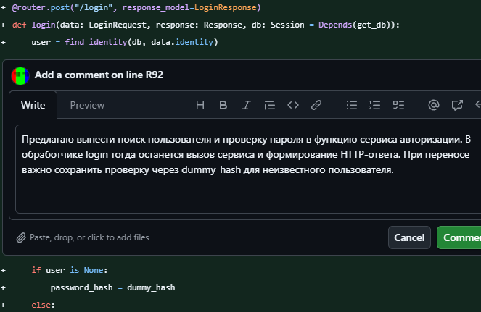
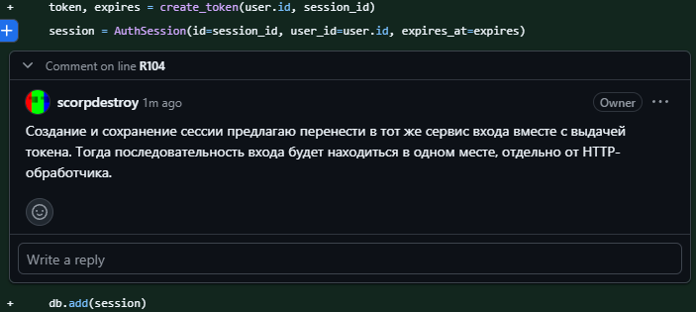
Эти два замечания в целом связаны друг с другом, как я писал в разделе «Разделение на модули» - Связанный код храним рядом, разные задачи не складываем в одну большую функцию, также и S - Single Responsibility Principle из SOLID предусматривает одну связанную область ответственности.
Обработчик login получает HTTP-запрос, проверяет пользователя и пароль, создаёт токен, сохраняет сессию и формирует ответ. Я считаю, что надо вынести последовательность входа в отдельную функцию сервиса, оставив обработчику работу с HTTP-ответом. Это позволит проверять логику входа отдельно от маршрута.
Комментарии на строках 92 и 104 относятся к одному предложению. При переносе надо бы сохранить проверку через dummy_hash, создание сессии и существующий контракт API. Дополнительные классы не требуются.
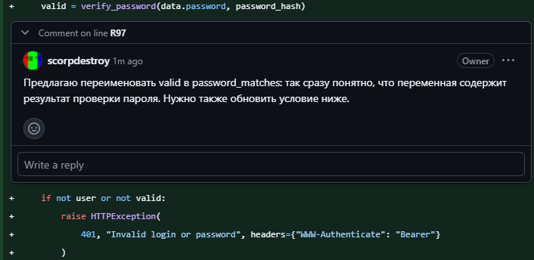
Раздел «Понятные имена», стих пятый - По имени должно быть понятно, для чего нужна переменная, функция или класс.
Имя valid не уточняет, что именно проверено. Переменная содержит результат сравнения пароля, поэтому логично назвать его password_matches, так проще понять смысл условия без чтения реализации verify_password, также можно оставить комментарий.

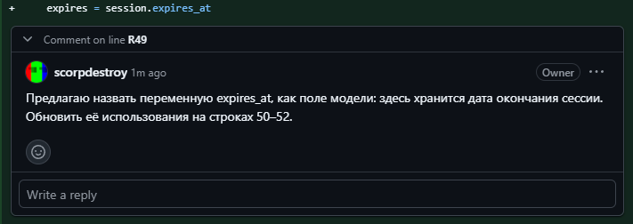
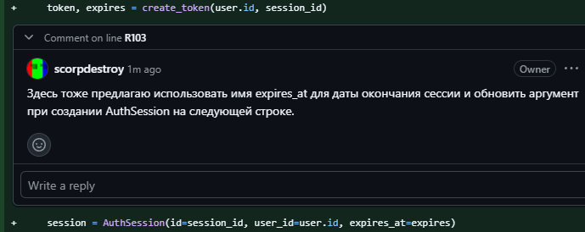
В разделе «Понятные имена» также указано - Одну сущность называем одинаково в разных частях проекта.
В модели дата окончания сессии называется expires_at, а в обработчиках используется имя expires. Надо использовать expires_at в обоих местах и обновить обращения к переменной.

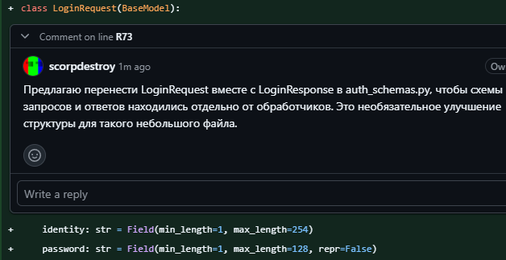
Раздел «Разделение на модули» предусматривает группировку связанного кода по назначению.
Схемы RegisterRequest и UserPublic импортируются из модуля схем, а LoginRequest и LoginResponse объявлены непосредственно в файле обработчиков. Можно рассмотреть перенос двух схем входа в auth_schemas.py, чтобы формат запросов и ответов было проще найти отдельно от реализации маршрутов.
Это дополнительная рекомендация: при небольшом размере файла отдельный модуль не является обязательным.

Моя переписка с Артемом:

В нашем случае удобнее всего в Telegram вести переписку по работе:

Жду ответа от Артема

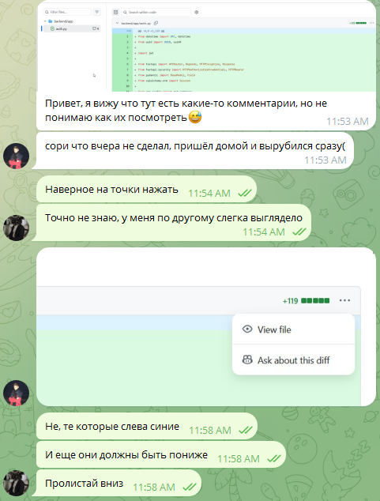
Что-то не получается у Артема, я пытался помочь, но в итоге не получилось отобразить комментарии у него.
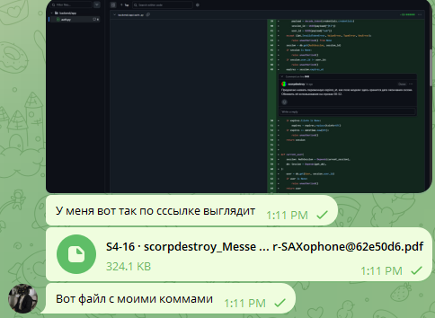
Произошли технические проблемы, поэтому я просто отправил файл с комментариями.

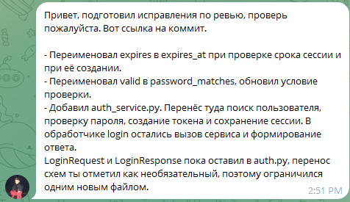
Все, Артем мне наконец-то ответил! Проверим что он там поправил.

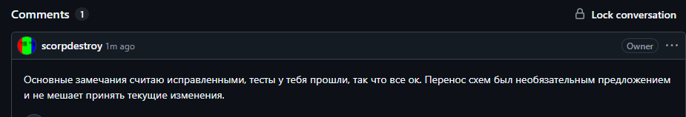
В целом он все выполнил, я только писал про то, что еще можно было бы вынести LoginRequest и LoginResponse, но я сам написал, что это необязательно, так что принимаю.


На этом все с первым ревью

Проверялся файл backend/app/auth_service.py из коммита 9b1368e, задача Артёма Чайникова.
После первых исправлений я вернулся к тестам и на этот раз проверил, что происходит, если вдруг БД перестаёт отвечать после сохранения сессии входа. Сейчас у нас все так:
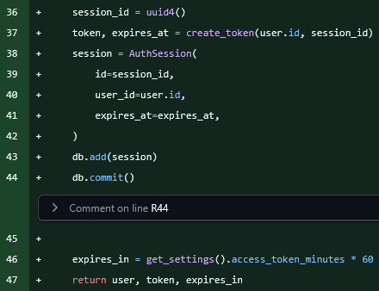
Сервис входа сохраняет новую сессию, выполняет commit, а затем возвращает ORM-объект пользователя. После commit SQLAlchemy может повторно запросить поля этого объекта из базы данных.
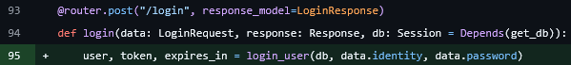
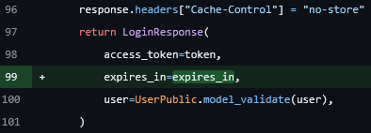

Обработчик получает ORM-объект user от сервиса и только после завершения транзакции преобразует его в публичную модель ответа. То есть сначала изменения сохраняются, а потом программа снова обращается к полям объекта.

Я предлагаю соответсвенно как-то до коммита сохранять эти данные.

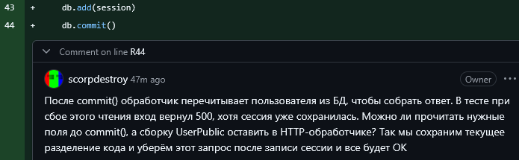

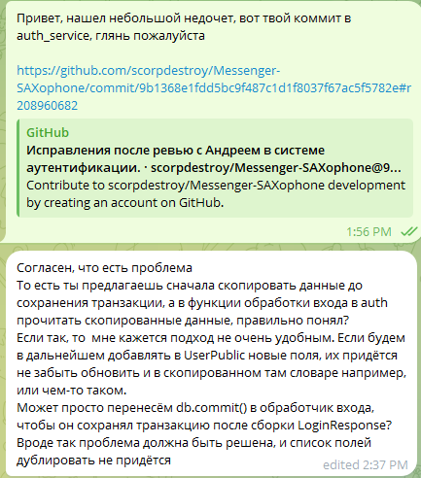
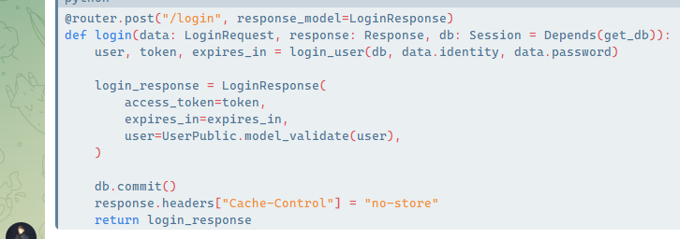
Тут он получается идет на некий компромисс, он создает и сессию и Response и получается что только если коммит пройдет как надо, то тогда ответ вернется клиенту, если же произойдет ошибка, то return Не выполнится и не будет ложно успешного ответа. Я отвечаю ему:


